Bilaga 1: Dokumentationsmall: riskbedömning workshop

# Moment 1. Identifiera risker

*Analysobjekt:*

|  |  |
| --- | --- |
| **Risk (beskriv situation, händelse, skeende etc.)** | **Konsekvenser** |
|  |  |
|  |  |
|  |  |
|  |  |
|  |  |
|  |  |

# Moment 2. Värdera risker

Notera att varje risk som identifierats i moment 1 ska dokumenteras på separat blad i moment 2. Konsekvensnivåer och relevans kan värderas enskilt eller i smågrupper enligt instruktion från facilitator.

*Analysobjekt:*

*Risk:*

## 2.1 Konsekvensnivå

Kriterier för att bedöma skada på Sveriges säkerhet och konsekvensnivåer framgår av bilaga 2 och 3.

|  |  |
| --- | --- |
| **Kriterium** | **Effektnivå** |
| Politisk självständighet |  |
| Territoriell suveränitet |  |
| Grundläggande fri- och rättigheter |  |
| Fria och rättvisa val |  |
| Offentlighet och transparens |  |
| Rättsstatens principer |  |
| Befolkningens förtroende för offentliga institutioner och det demokratiska beslutsfattandet |  |
| Samhällsviktig verksamhet nödvändig för samhällets funktionalitet på nationell nivå |  |

## 2.1a Vilken är den högsta identifierade effektnivån?

## 2.1b Baserat på svaret i 2.1a, markera konsekvensnivå nedan.

Om alternativ okänd/oklar skada har valts i 2.1b ska frågor 2.1c – 2.1d diskuteras och besvaras gemensamt av alla deltagare på workshoppen.

|  |  |  |  |  |
| --- | --- | --- | --- | --- |
| **Existentiell skada** | **Allvarlig skada** | **Begränsad skada** | **Obetydlig skada** | **Okänd/oklar skada** |
| a | b | c | d |  |
|  |  |  |  |  |

## 2.1c Behövs nya kriterier i 2.1?

|  |  |  |
| --- | --- | --- |
| Ja | Nej, konsekvensen medför ingen skada på  Sveriges säkerhet | Nej, men det kan inte uteslutas att konsekvensen medför skada på Sveriges säkerhet |

* 1. **d Benämn och beskriv nytt/nya kriterium/-er och beskriv effektnivåer.**

|  |  |  |
| --- | --- | --- |
| **Kriterium** | **Beskrivning** | **Effektnivåer** |
|  |  |  |
|  |  |  |

## Relevans

Besvara endast de frågor som facilitator meddelar ska ingå i analysen.

## 2.2a I vilken utsträckning orsakar eller underlättar analysobjektet i analyserat format hotaktören att nå sina mål (så som de beskrivs i de identifierade konsekvenserna)?

|  |  |  |  |  |
| --- | --- | --- | --- | --- |
| **I mycket hög**  **utsträckning** |  |  |  | **I mycket låg**  **utsträckning** |
| 4 | 3 | 2 | 1 | 0 |
|  |  |  |  |  |

## 2.2b Hur betydelsefullt är hotaktörens tillgång till analysobjektet i analyserat format för de identifierade konsekvenserna?

|  |  |  |  |  |
| --- | --- | --- | --- | --- |
| **Mycket  betydelsefullt** |  |  |  | **Inte alls  betydelsefullt** |
| 4 | 3 | 2 | 1 | 0 |
|  |  |  |  |  |

## 2.2c I vilken utsträckning är hotaktören beroende av analysobjektet i analyserat format för att kunna planera och genomföra de aktiviteter som identifierats?

|  |  |  |  |  |
| --- | --- | --- | --- | --- |
| **I mycket hög**  **utsträckning** |  |  |  | **I mycket låg**  **utsträckning** |
| 4 | 3 | 2 | 1 | 0 |
|  |  |  |  |  |

## 2.2d I vilken utsträckning saknas andra data som för hotaktörens syften motsvarar analysobjektet (i analyserat format) och som hotaktören skulle kunna använda för att uppnå samma resultat?

|  |  |  |  |  |
| --- | --- | --- | --- | --- |
| **I mycket hög**  **utsträckning** |  |  |  | **I mycket låg**  **utsträckning** |
| 4 | 3 | 2 | 1 | 0 |
|  |  |  |  |  |

## 2.2e I vilken utsträckning har hotaktören förmåga (d.v.s. resurser, kunskap och färdigheter) att använda analysobjektet för att uppnå sina mål?

|  |  |  |  |  |
| --- | --- | --- | --- | --- |
| **I mycket hög**  **utsträckning** |  |  |  | **I mycket låg**  **utsträckning** |
| 4 | 3 | 2 | 1 | 0 |
|  |  |  |  |  |

## 2.2f Hur stora tidsmässiga, ekonomiska och personella resurser skulle hotaktören behöva använda för att införskaffa motsvarande data själv om analysobjektet inte finns tillgängligt som öppna data?

|  |  |  |  |  |
| --- | --- | --- | --- | --- |
| **Mycket stora** |  |  |  | **Obetydliga** |
| 4 | 3 | 2 | 1 | 0 |
|  |  |  |  |  |

## 2.2g Hur stora risker skulle hotaktören behöva ta för att införskaffa motsvarande data själv om analysobjektet inte finns tillgängligt som öppna data?

|  |  |  |  |  |
| --- | --- | --- | --- | --- |
| **Mycket stora** |  |  |  | **Obetydliga** |
| 4 | 3 | 2 | 1 | 0 |
|  |  |  |  |  |

## 2.2h Plats för egna frågor:

|  |  |  |  |  |
| --- | --- | --- | --- | --- |
| **I mycket hög**  **utsträckning** |  |  |  | **I mycket låg**  **utsträckning** |
| 4 | 3 | 2 | 1 | 0 |
|  |  |  |  |  |

## 2.2i Plats för egna frågor:

|  |  |  |  |  |
| --- | --- | --- | --- | --- |
| **I mycket hög**  **utsträckning** |  |  |  | **I mycket låg**  **utsträckning** |
| 4 | 3 | 2 | 1 | 0 |
|  |  |  |  |  |

Beräkna utifrån de numeriska värdena på svaren ovan det aritmetiska medelvärdet av alla svaren.

## 2.2j Medelvärdet av svaren på ovanstående frågor =

**2.2k Avrunda svaret i 2.2j till närmaste heltal och markera relevans nedan.**

|  |  |  |  |  |
| --- | --- | --- | --- | --- |
| **Mycket stor  relevans** | **Stor relevans** | **Inte obetydlig relevans** | **Liten relevans** | **Mycket liten  relevans** |
| 4 | 3 | 2 | 1 | 0 |
|  |  |  |  |  |

## Värdering: Sammanställning

*Analysobjekt:*

## 2.3a Anteckna konsekvensnivå och relevans för varje identifierad risk i nedanstående tabell.

|  |  |  |
| --- | --- | --- |
| **Risk Konsekvensnivå Relevans** | | |
|  |  |  |
|  |  |  |
|  |  |  |
|  |  |  |
|  |  |  |
|  |  |  |
|  |  |  |

## 2.3b Anteckna de konsekvenser som getts konsekvensnivån okänd/oklar skada i 2.1 och för vilka deltagarna inte har lyckats identifiera nya lämpliga kriterier eller på annat sätt enats om hur de ska hanteras. Motivera varför ingen annan konsekvensnivå än okänd/oklar skada anses lämplig.

|  |  |  |
| --- | --- | --- |
| **Risk Konsekvens Motivering** | | |
|  |  |  |
|  |  |  |
|  |  |  |
|  |  |  |
|  |  |  |
|  |  |  |

# Moment 3. Samlad bedömning

*Analysobjekt:*

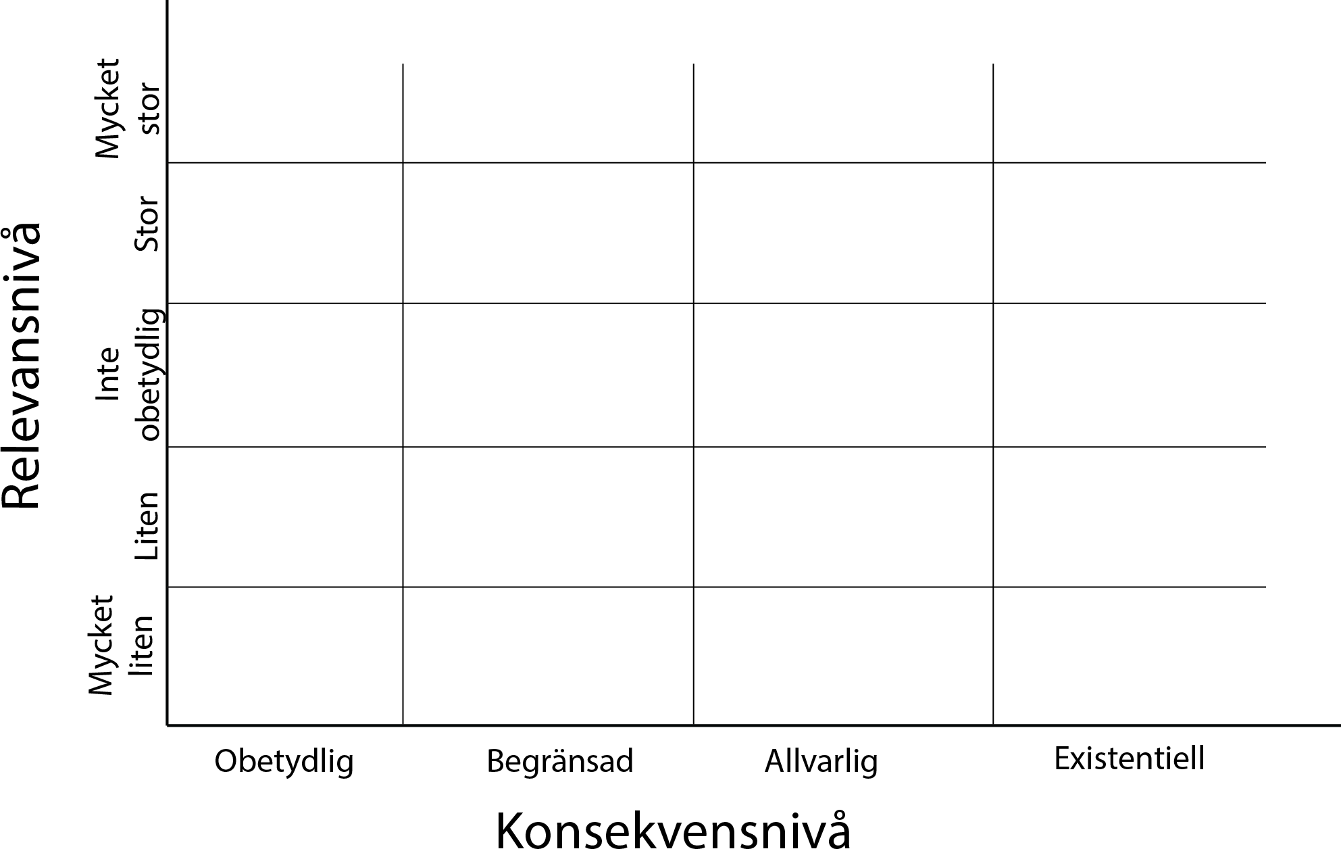

**Figur 3.** Konsekvens-och relevansmatris

# Moment 4. Rekommendation

*Analysobjekt:*

Analysobjektet kan tillgängliggöras i nuvarande format

Analysobjektet kan tillgängliggöras först efter att åtgärder har vidtagits Föreslagen åtgärd:

Analysobjektet bör inte tillgängliggöras som öppna data men kan förmedlas på annat sätt Föreslaget sätt:

Analysobjektet bör omfattas av sekretess. Ange föreslaget lagstöd:

Motivering till rekommendation